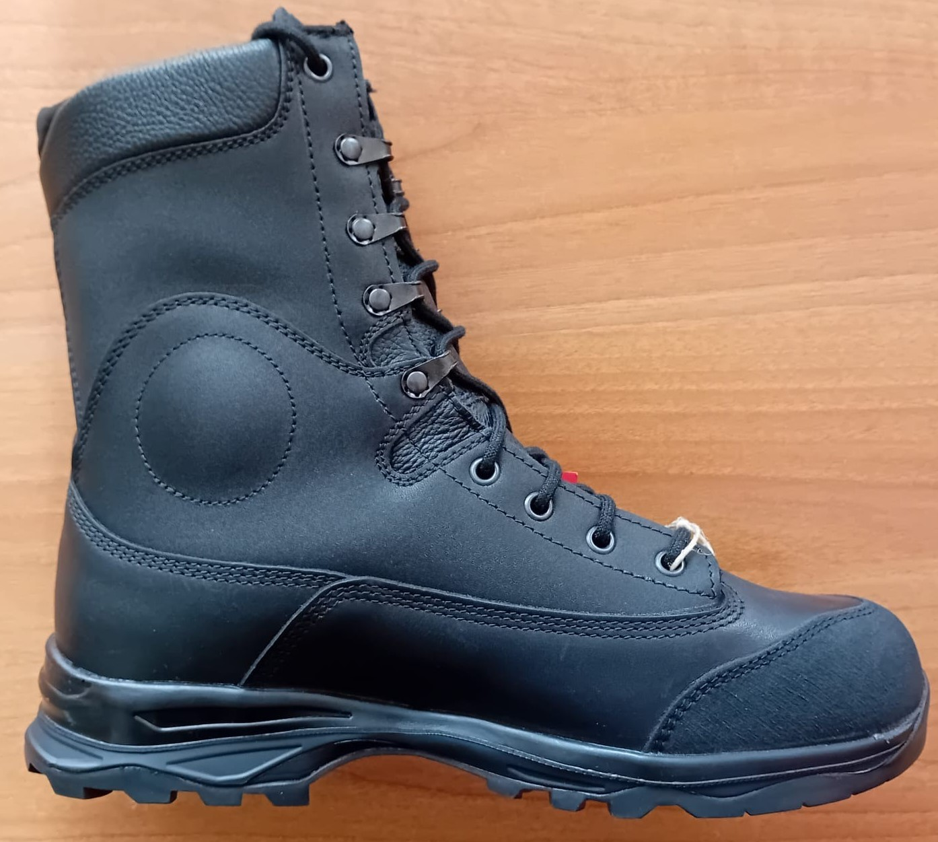

STIVALETTO OPERATIVO INVERNALE

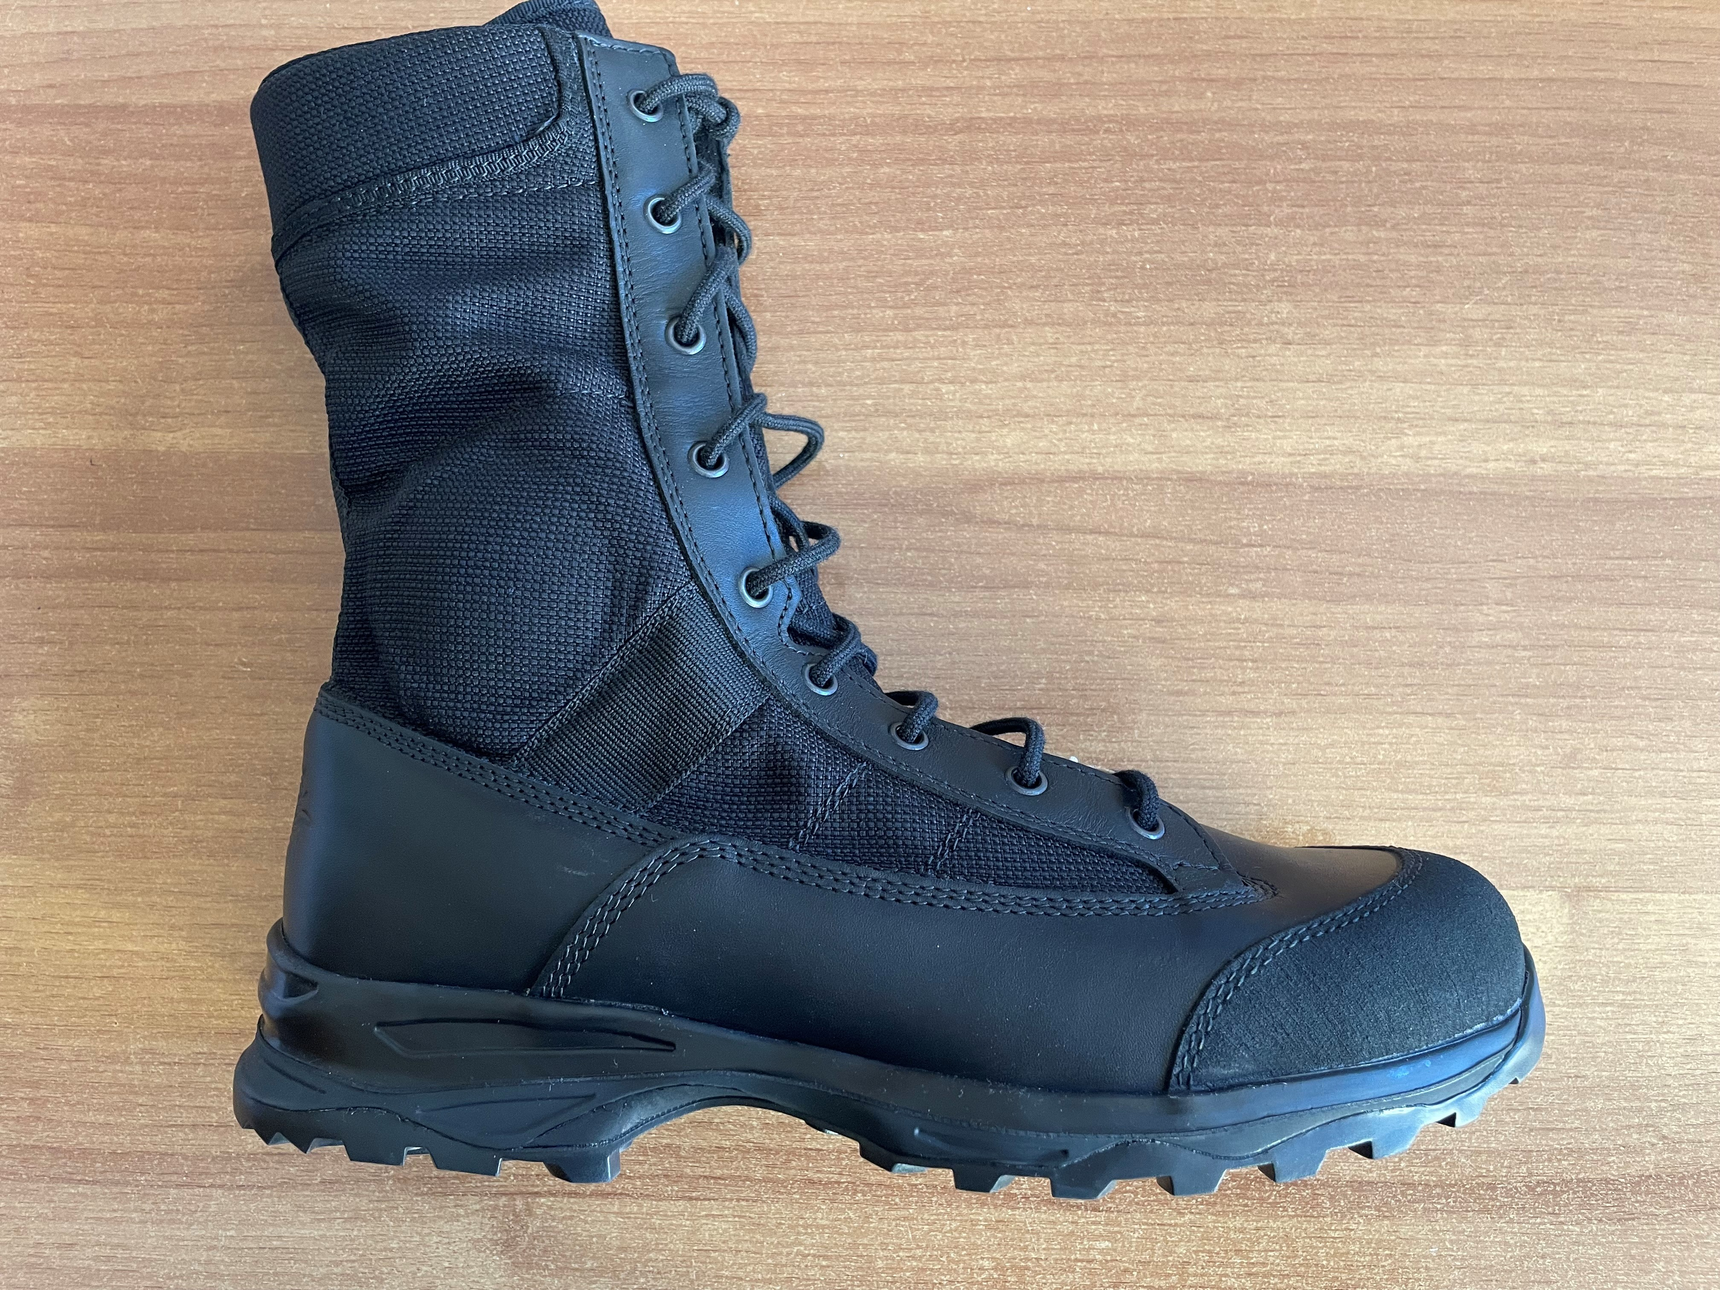

STIVALETTO OPERATIVO ESTIVO